以下问题，第一、二、四部分在word中作答，第三部分自己新建html页面作答，把html页面一起打包发给老师，根据自身情况作答，本周和下一周完成即可，提前的完成的同学，提前发给老师
第一部分：默写单词
常用单词
1、js中的数据类型分类(写出具体的详细分类和单词)
基本数据类型：string number boolean null undefined
引用数据类型: 对象数据类型 函数数据类型
2、判断数据类型的运算符 typeof ‘123’
3、js中表示浏览器的对象 window
4、js中表示文档对象 document
5、js中文档对象模型 DOM
6、js中浏览器对象模型 BOM
7、js中通过ID名获取一个元素 getElementById
8、js中通过标签名获取一组元素 getElementsByTagName
9、把"12px"前面的12提出来的那个函数 parseInt parseFloat
10、把"12.5px"前面的12.5提出来的那个函数是 parseFloat
写出以下数组方法： (自己对照第一周视频18-20数组 写以下的方法)
1、在数组的前面追加新项 unshift ,splice(0,0,new)
2、删除数组的最后一项 pop(); splice(ary.length-1) ;splice(ary.length-1,1); ary.length-- ; delete ary[ary.length-1]; ary.length-=1; ary.length=ary.length-1;
3、在数组的后面追加一项 push(new); ary.splice(ary.length,0,new); ary[ary.length]=new;
4、删除数组的第一项shift; splice(0,1); delete ary[0];
5、把数组转换为字符串 toString(); join(分隔符)
6、把数组按照指定的字符拆分成字符串 join(分隔符)
7、把第n到第m项提出来，但不影响原来的数组 slice(n-1,m)
8、把多个数组连在一起 ary1.concat(ary2,ary3....)
9、从索引n开始，删除某个元素，原来的数组改变 splice(n,1)
10、详细说一下splice方法的用法，这个是数组中最重要最强大的方法（说出它的功能，参数，返回值，是否对原实例有修改。）
Splice(n,m) 删除功能 返回值：被删除的内容以新数组的形式返回； 原数组发生改变；
Splice(n,0,x) 添加功能 返回值：[]; 原数组发生改变
Splice(n,m,x)替换功能 返回值：被删除的内容以新数组的形式返回； 原数组发生改变；

11、写出函数的参数集合（fucntion中的内置接收参数的集合） arguments;
12、函数中的返回值是通过什么来完成的 return
第二部分：简答题
1、下面的代码分别会弹出几次,弹出多少
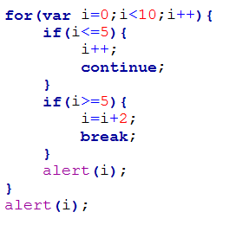
2、下面代码会弹出10吗？为什么？想弹出10需要怎么改？为什么这么改？(说出==和===的区别)
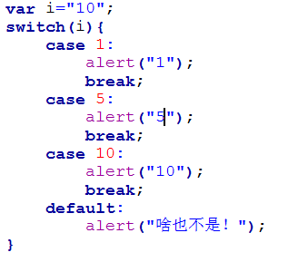
3、下面对象，如何用for in循环在控制台输出:
name=”珠峰培训” age=”10年” teacher=”耿老师”
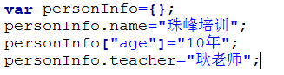
4、typeof typeof typeof [1,2,3,4] 的返回结果是什么？为什么？ “object”->“string”->“string”
5、编写一个方法实现任意数求和(不管传递多少个参数值，都可以求出最终的和)，要求：可以识别非有效的数字，非有效数字不进行累加；并且把计算完成的结果返回到函数的外面；
6、var a=b=c=d=5是什么意思，如果接下来再写一句d=9,a,b,c的值会变化吗？
7、var a=b=c=d=[1,2,3,4,5]是什么意思？如果接下来再写一句d[5]=9，a,b,c的值会发生变化吗？
8、var a=b=c=d=[1,2,3,4,5]是什么意思？如果接下来再写一句d=[9]，a,b,c的值会发生变化吗？

第三部分：项目实战练习
1、编写一段程序实现如下的效果：点击每一个页卡，下面的内容跟着改变
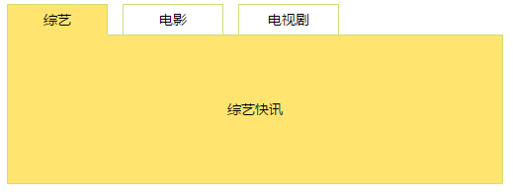
2、页面中五个按钮，我想实现，点击每一个按钮，都可以弹出当前按钮对应的索引，例如：点击第一个按钮，弹出0，点击第二个按钮弹出1...
我是这样实现代码的：
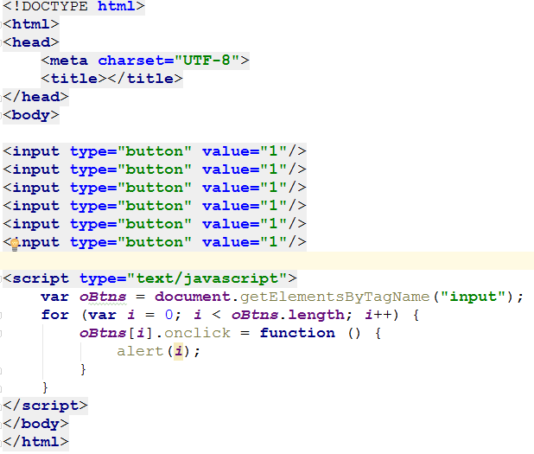
问以上代码是否可以实现,？不可以的话是为什么？那么你如何的修改就可以实现这个需求了？
- 编写代码实现如下的操作(99乘法表+隔行变色)：
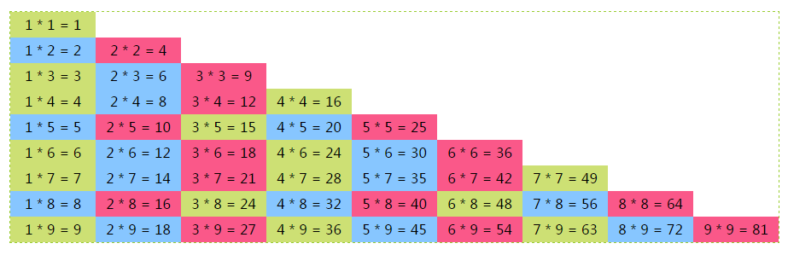

第四部分：扩展附加题，根据自身情况作答
1、弹出几次？分别是多少？说明原因？（面试题）
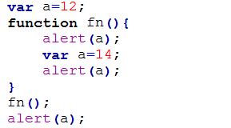
2、弹出几次？分别弹出多少？说明原因？（面试题）
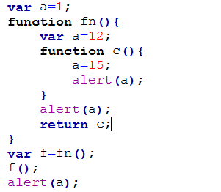
3、问以下哪个可以把div的背景颜色改变成红色，可以的是为什么，不可以的是为什么？
